Лабораторная работа №3

Markdown

Юсупова Ксения Равилевна

Содержание

# 1 Цель работы

Научиться оформлять отчёты с помощью легковесного языка разметки Markdown.

# 2 Выполнение лабораторной работы

Открыли шаблон для отчета (рис. 1).

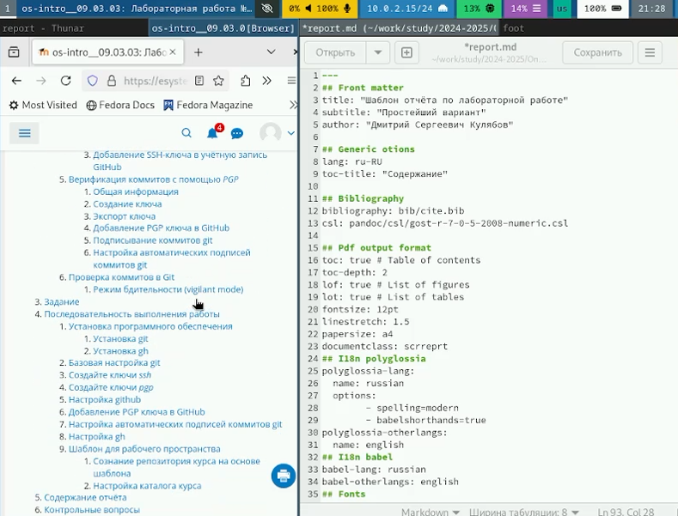

Рис. 1: Открыли шаблон для отчета

Оформление отчета (рис. 2).

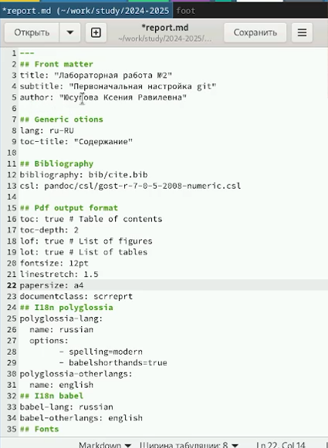

Рис. 2: Оформили отчет

Сформировали отчеты в трех форматах: pdf, docx и md (рис. 3).

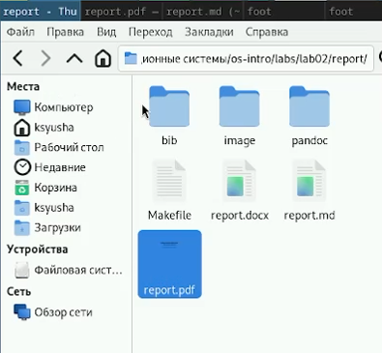

Рис. 3: Сформировали отчеты в трех форматах

# 3 Выводы

В ходе лабораторной работы мы научились оформлять отчёты с помощью легковесного языка разметки Markdown.